**보도자료**



담당자: 기후솔루션 커뮤니케이션 담당 김원상

010-2944-2943, Wonsang.kim@forourclimate.org



**2023년 8월 17일**

**‘분산에너지’ 대한민국으로 가는 길엔**

**탄소 없는 제주도가 있어야 한다**

민주당 탄소중립위원회·제주도·기후솔루션, 분산에너지 주제로 토론회 개최

제주도의 ‘탄소 없는 섬’ 달성에 주목…”화석연료 우대, 출력제어는 해결해야 해”

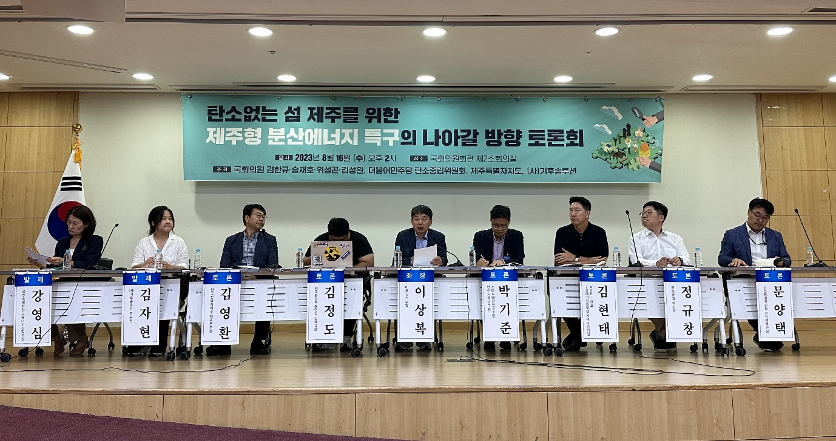

탄소중립 목표를 두고 전 세계 국가들이 에너지 전환에 도전하고 있다. 전 세계 많은 전력계통이 중앙집중적인 발전원을 중심으로 한 형태에서 태양광과 풍력 등 도처에 고루 나누어 입지하는 것이 특징인 분산에너지 형태로 전환되고 있다. 한국도 에너지 전환에 관한 논의가 깊어지는 가운데 제주도가 좋은 선례로 꼽히고 있다. 재생에너지 도입이 빠르며 도전적으로 분산에너지에 특화된 정책과 시도가 이뤄지고 있어 다른 지역 사회가 참고할 모범으로 꼽힌다.

지난 16일 제주도의 분산에너지 특화지역 선정과 재생에너지 출력제어 등 재생에너지 확대에 걸림돌이 되는 현안 등을 논의하기 위해 더불어민주당 탄소중립위원회, 제주특별자치도, 기후솔루션이 공동으로 국회의원회관 제2소회의실에서 토론회 ‘탄소 없는 섬 제주를 위한 제주형 분산에너지 특구의 나아갈 방향’을 개최했다.

공동주최한 국회의원 김성환은 환영사에서 “2035년까지 제주도가 탄소에 의존하지 않는 새로운 체계를 짤 수 있을 것”이라고 기대하면서 이를 위해 탄소 없는 섬이라는 수단이 “구호가 아닌” 실질적인 결과로 이어지기 위해 필요한 고민을 나누고자 토론회를 준비했다고 개최 배경을 설명했다.

첫 번째 발제자로 제주특별자치도 강영심 에너지산업과장이 'CFI(탄소 없는 섬) 계획의 평가와 제주형 분산에너지 기본계획'을 발표했다. 2030년까지 재생에너지 설비 4085MW를 도입해 도내 전력수요 100%를 재생에너지로만 충당할 계획을 소개했다. 동시에 친환경 자동차 37만 7000대 도입, 에너지 수요관리 고도화로 고효율 저소비, 에너지 융복합 신산업 선도로 7만 4000여 개 일자리를 창출할 계획을 소개했다. 국내 지자체 중에선 분산에너지 활성화가 가장 빠른 지역이지만 제주도엔 난관도 있다. 에너지 전환 과정에서 수요와 공급의 불균형으로 출력제어가 발생하기 시작했으며 빈도 또한 점차 증가하는 추세다.

강 과장은 전국에 분산에너지를 활성화하려면 먼저 제주도에서 해법을 찾아야 한다고 설명했다. 제주도를 분산에너지 특구로 선정될 수 있는 기반을 마련하기 위해서 수요반응자원(DR)을 도입 및 운영하고 내년 1월부터 실시간시장을 적용하고 재생에너지 입찰제도를 시행할 예정이다. 또 마을단위 마이크로그리드 실증 사업을 진행할 계획이다. 출력제어 문제를 해소하기 위해선 대규모 에너지저장장치(ESS) 구축과 해수 기반 에너지저장장치(블루배터리)를 연구하고 에너지를 열로 전환해 활용하는 P2H(Power to Heat)를 도입할 계획이다.

기후솔루션 김자현 연구원이 두 번째 발제에서 ‘탄소중립 달성을 위한 CFI 대안 시나리오’를 주제로 발표했다. 김 연구원은 계통에 기술적인 한계로 출력제어가 불가피하다는 일각의 주장과는 달리 기술적 대안 시나리오가 있다고 밝혔다. 재생에너지의 단점을 보완할 에너지저장장치(ESS)를 추가 설치하고 계통 안정성을 유지하기 위해 동기조상기를 도입하고 수요반응자원(DR), 가상발전소(VPP), 섹터커플링(V2G) 등 새로운 유연성 자원을 늘리는 방안이다. 여기서 발생하는 추가 비용은 이로 인해 절감할 수 있는 연료비와 탄소비용으로 상쇄할 수 있다고 김 연구원은 설명했다. 이 같은 대안이 견제되는 이유는 화력발전 중심의 경직된 계통운영방식과 화석연료 발전에 대한 직간접적인 지원과 보상 때문이었다. 유연하고 빠르게 증가하는 재생에너지를 받아들이려면 재생에너지 중심으로 계통망이 좀 더 개선되고 공정해질 필요가 있다고 김 연구원은 강조했다.

이투뉴스 이상복 부국장이 좌장을 맡은 토론회에서는 전력거래소 김영환 제주본부장, 제주환경운동연합 김정도 정책국장, 한전 전력연구원 박기준 스마트배전연구소장, AVEL/LG에너지솔루션 김현태 대표, 산업통상자원부 문양택 전력정책과장이 참여해 의견을 나눴다.

전력거래소 김영환 본부장은 기후솔루션의 CFI 대안 시나리오와 관련해 “한전이나 거래소 입장에서는 전력 공급 비용 또 도민이 또는 전 국민이 부담해야 될 비용 증가를 고려하지 않을 수 없다”라고 지적함과 동시에 올 10월 도입을 목표로 전력거래소가 추진 중인 제주 전력시장 시범 등을 통해 에너지 전환이 가속화될 수 있으리라 기대한다고 밝혔다. 또한 분산법을 통해 배전망운영자(DSO)로서의 한전의 역할이 확대되기에 한전이 이에 제대로 대비해야 한다고도 꼬집었다.

한전 전력연구원 박기준 스마트배전연구소장은 기후솔루션이 지적한 ESS의 낮은 수익성은 다기능 분산형 ESS를 활용하는 방향으로 극복할 수 있으며, VPP 또한 물리적 인프라뿐 아니라 소규모 시장 참여자들이 전력을 거래할 수 있는 인프라가 구축되어야 한다는 기술적 개선 방안을 제시했다. 박 소장은 이러한 신규 유연성 자원 도입으로 재생에너지 중심으로 전력 시스템으로 개편하는 데 소요되는 추가 비용 및 전력 품질 변화에 대해서는 언급했다. 박 소장은 재생에너지 확대라는 당위성을 고려하면 “이해할 수 있다”는 방향으로 사고를 전환할 필요가 있다고 말했다.

LG AVEL 김현태 대표는 제주도 전력시장 시범사업을 포함하여 제주도의 전력시장을 재생에너지 친화적으로 만들려는 다양한 시도가 보다 “시의적절하게 진행되었으면” 한다고 지적했다. 재생에너지에 기존 발전설비와 동일한 책무는 주어졌지만 이들을 도울 수 있는 유연성 자원을 함께 시장에 도입하기 어려운 상황임을 토로하며 이들이 단순 출력제한 최소화를 위한 역할이 아닌 보조자원으로서 실시간으로 활용할 수 있도록 하는 근거가 마련되길 바란다고 제안했다. 이처럼 제도와 인프라가 괴리되어 있는 부분을 좁혀 “하나의 교집합으로 만들 수 있다고 하면 더 높은 시너지 효과를 낼 수 있을 것”이라 말했다.

제주환경운동연합 김정도 정책국장은 “CFI 2030 계획이 과연 제주도를 위한 것인지 의문”이라고 지적했다. 무한정 늘어나는 전력수요에 대응하기 위해 추가로 신규 가스발전소를 짓겠다는 식의 계획이 아니라 에너지 소비를 어떻게 줄일 것인지, 이미 있는 화력발전을 어떻게 퇴출할 것인지에 대한 논의는 부재하다고 지적했다. 또한 CFI 2030 계획을 “도민들에게 설득할 준비가 전혀 되어있지 않다”고도 덧붙였다.

산업통상자원부 문양택 전력정책과장은 경제성과 환경성, 계통 안정성까지 모두 만족할 수 있는 계획은 수립하는 것은 매우 비용이 많이 들고, 어려울 것이라고 설명했다. 환경성을 우선시하였을 때 증가할 수 있는 정전과 같은 수급 불균형과 전기요금 인상에 대해서는 “얼마나 감수할 것인지에 대한 이야기는 빠져있다”라며 토론회에서 아쉬운 점을 전했다. 마지막으로 “어떤 사회적 합의 속에서 어떻게 가는 게 보다 경제적이고 효율적인 방법을 제시할지에 대해” 노력하겠다고 설명했다.